بسمه تعالی
راهنمای ارائه مستندات حقوقی
با عنایت به این که آغاز فرایند ارزیابی شرکت و بعضا بررسی سایر اسناد، منوط به تکمیل بودن مستندات حقوقی است، تقاضا می‌شود راهنمای زیر را به دقت مطالعه نمایید. قابل توجه است در صورتی که مدارک درخواستی به صورت کامل ارائه نشود، با توجه به تعداد بالای شرکت‌های متقاضی، توقف، تاخیر و یا جابه‌جایی در نوبت ارزیابی شرکت، اجتناب‌ناپذیر خواهد بود.
تمامی شرکت‌ها (یا موسسات) لازم است اقرارنامه خود را به شیوه گفته شده در فرمت PDF ارائه نمایند. توضیحات مربوط به این سند، در این راهنما آمده است.
تذکر: مدارک مخدوش(آب خوردگی، خط خوردگی، دوباره نویسی، تیغ و یا لاک خورده و ...) مورد قبول نمی‌باشند.
شرکتهای متقاضی می توانند در صورت نیاز به اطلاعات و یا توضیحات بیشتر، در روزهای زوج از ساعت 10 الی 12 با شماره تلفن 09336332556تماس حاصل نمایند.شماره تماس ذکر شده تنها پاسخ‌گوی مسائل مربوط به نکات این فرم (اسناد مرتبط با ارزیابی نوع مالکیت) است. لطفا سایر سوالات مربوط به فرایند ثبت نام و ارزیابی را از شماره تماس 83533030-021 پیگیری نمایید.
در ضمن پست الکترونیکی به آدرس malekiyat@daneshbonyan.ir جهت دریافت سوالات کتبی معرفی می گردد.
بدیهی است پس از استعلام از "اداره ثبت شرکتها و مالکیت صنعتی" و ارزیابی کارشناسان، در صورت وجود هرگونه تناقض بین مستندات ارسالی با نتایج استعلام و ارزیابی، کلیه عواقب، متوجه آن شرکت خواهد بود.

باتشکر
دبیرخانه کارگروه ارزیابی وتشخیص صلاحیت شرکت ها و موسسات دانش بنیان و نظارت بر اجرا

اقرارنامه
فرم زیر تکمیل و در محل مربوطه در سامانه بارگزاری شود. اقرارنامه‌های مخدوش (آب خوردگی، خط خوردگی، دوباره نویسی، تیغ خوردگی و ...) مورد قبول نمی‌باشند. تکمیل تمام جداول و متن فرم اقرارنامه الزامی بوده و اقرارنامه های ناقص مورد بررسی قرار نمیگیرند. تاریخ امضای صاحبان حق امضا بایستی حداکثر 1 ماه قبل از زمان تکمیل ثبت نام در سامانه daneshbonyan.ir باشد.
نمونه غیرقابل قبول اقرارنامه
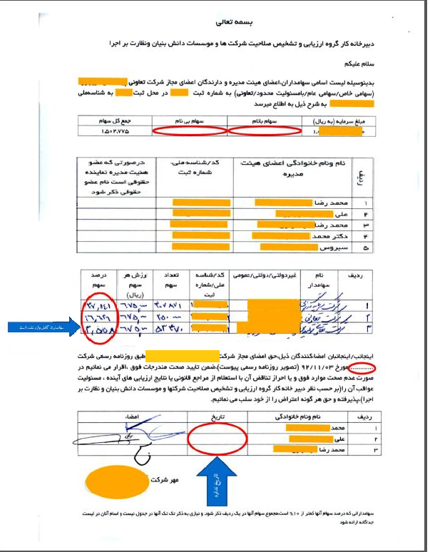
باسمه تعالی
اقرارنامه
دبیرخانه کارگروه ارزیابی و تشخیص صلاحیت شرکت ها و موسسات دانش بنیان و نظارت بر اجرا
بدینوسیله اسامی سهامداران، اعضای هیئت مدیره و دارندگان امضای مجاز شرکت ............................................(سهامی خاص/ سهامی عام / با مسئولیت محدود / تعاونی) به شماره ثبت .............. در محل ثبت ................... و به شناسه ملی ......................................... به شرح ذیل به اطلاع میرسد.
مبلغ سرمایه (ریال) | سهام با نام |  | سهام بی نام |  | جمع تعداد کل سهام/سهم الشرکه
 | تعداد | ارزش هر سهم/سهم الشرکه(ریال) | تعداد | ارزش هر سهم/سهم الشرکه(ریال)

ردیف | نام و نام خانوادگی اعضای هیئت مدیره | کد/ شناسه ملی | سمت | در صورتی که عضو هیئت مدیره نماینده شرکت/سازمان دیگری است، نام شرکت/سازمان مربوطه ذکر شود.
1
...

ردیف | نام سهامدار/شرکا | حقیقی / حقوقی | کد / شناسه ملی | تعداد سهم/سهم الشرکه | درصد سهم
1
2
...
جمع |  |  |  |  | 100%
اینجانب/اینجانبان امضاء کنندگان ذیل، دارندگان حق امضای مجاز شرکت ...................................................... طبق روزنامه رسمی شماره ........................... مورخ........................... ، ضمن تأیید اعتبار مسئولیت خود در شرکت و عدم تغییر صاحبان امضای مجاز تاکنون، صحت مندرجات فوق را تأیید واقرار می نمائیم. در صورت اثبات عدم صحت موارد فوق و یا احراز تناقض آن با استعلام از مراجع قانونی یا نتایج ارزیابی های آینده، مسئولیت عواقب آن را (به تشخیص دبیرخانه کارگروه)، پذیرفته و حق هر گونه اعتراض را از خود سلب می نمائیم.
ردیف | نام و نام خانوادگی صاحب حق امضا | سمت | تاریخ تنظیم اقرارنامه | امضاء
1
...
در ذیل کلیه صفحات اقرار نامه، امضای همه دارندگان حق امضای مجاز، مهر شرکت و تاریخ الزامی است.
مهر شرکت

در صورت حقوقی بودن سهامدار نوع مالکیت آن مشخص گردد: غیر دولتی/ دولتی/نهاد عمومی. همچنین در صورت حقیقی بودن سهامدار، صرفا از عنوان "حقیقی" استفاده شود.
لزوما باید تمامی سهامداران معرفی شوند.

